Quest Exposure

Opbrengst van de quest:
Om de healthweek tot een succes te maken is het belangrijk dat de mensen uit je doelgroep meedoen. Om die reden zullen jullie moeten nadenken over promotie.

In de marketing wordt gesproken van drie niveaus van promotie via media: paid media, owned media en earned media. Owned media zijn media die je zelf beheert, zoals een eigen website of instagram kanaal. Paid media zijn media waar je voor betaalt om te adverteren, denk aan Youtube-advertenties en reclameposters. Earned media is media aandacht die aan je besteed wordt omdat je opvalt, zoals wanneer de krant of televisie een item maakt of over wat je hebt bedacht, een goede recensie of een aanbeveling kan ook.

Een goede promotiecampagne gericht op de doelgroep heeft een goede mix van paid, owned en earned media. Jullie gaan een promotiecampagne bedenken voor de healthweek. Kruip in het hoofd van je doelgroep, wat spreekt hen aan?

Stap 1) Bedenk een slogan
Bedenk een pakkende slogan. Dit moet een wervende of inspirerende korte tekst zijn die de aandacht trekt. Om je op weg te helpen:
- Wat is de kern van de healthweek? Verwoord het zo simpel mogelijk (denk: mand)!;
- Maak het makkelijk te onthouden. Bijvoorbeeld door rijm of alliteratie of woordspelingen;
- Bonuspunten als iemand er langer over na moet denken. Dat kan door gebruik te maken van humor, door een tegenstelling in de tekst te verwerken, door te overdrijven of beeldspraak te gebruiken;
- Je mag een beetje overdrijven; en
- Een goede slogan is positief!

Voorbeeld: Nike wil met haar slogan uitdagen, maar ook laten zien dat iedereen kan sporten.

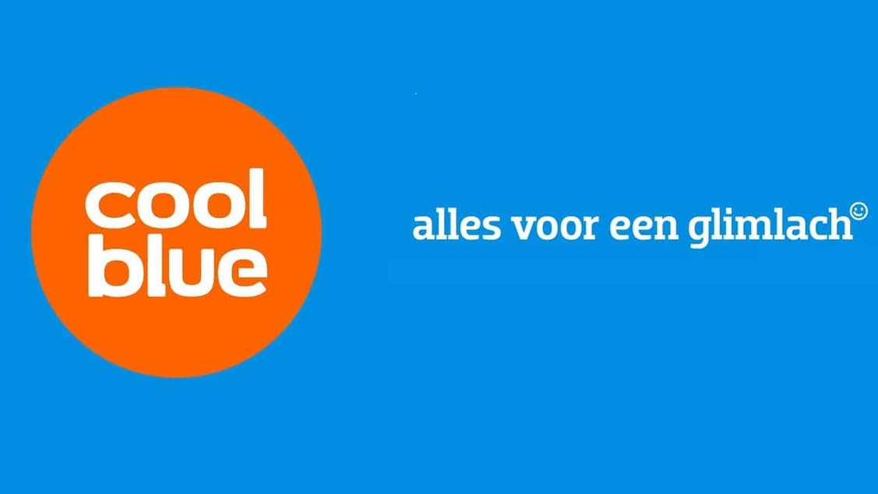
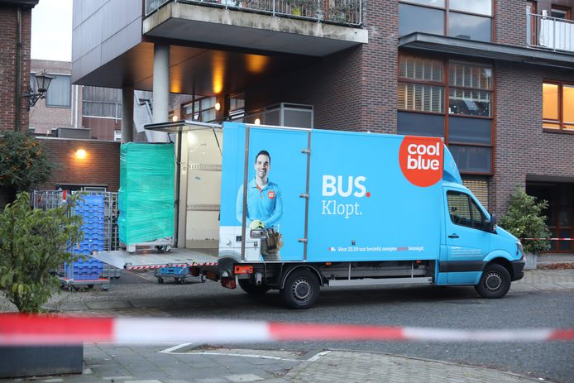

Voorbeeld: Coolblue is koning van de doordenkers. Juist omdat hun uitgangspunt alles voor een glimlach is, gebruiken ze vaak woordgrappen waar iemand om zou moeten grinniken.

Vervolgens ga je de campagne vormgeven door voor elke variant een marketinguiting te bedenken.

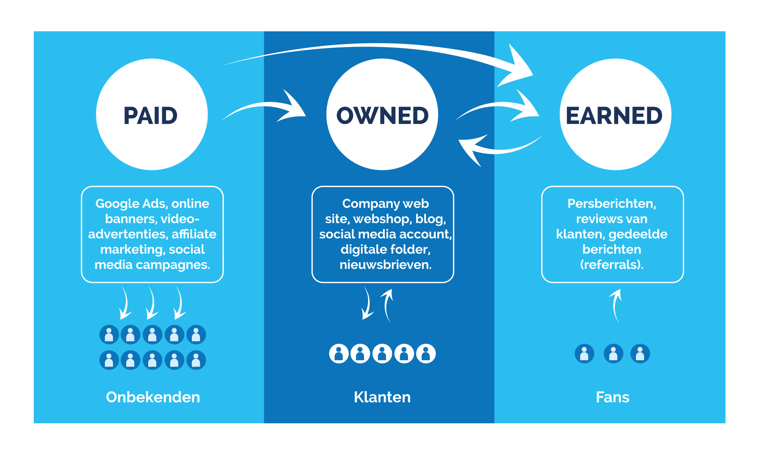

Stap 2) Owned media
Met je slogan op zak ga je bedenken hoe je je eigen mediakanalen in zou kunnen zetten. Probeer (een beetje als het voorbeeld van Coolblue) dicht bij de visie van je slogan te blijven. Iedereen bedenkt één social media actie die goed zou vallen bij de doelgroep.

Gebruik (bijvoorbeeld) Canva (https://www.canva.com) om die actie vorm te geven. Zo’n mock-up is ook handig voor presentaties.

Stap 3) Paid media
Bij paid media betaal je iemand anders om te kunnen adverteren. Je kunt denken aan een radiospotje of een televisiereclame op de lokale omroep, een advertentie in een blad of krant, billboard reclame, enz. Verzin een of meer leuke reclame waarmee je de doelgroep overhaalt om mee te doen. Bedenk zelf wat het meest effectief werkt en maak een prototype van die reclame.

Stap 4) Earned media
Het fijne van earned media is dat het vertrouwen wekt. Je zorgt er namelijk voor dat anderen aandacht besteden aan jullie project. Media besteden graag aandacht aan nieuwe initiatieven met een maatschappelijk belang. Of misschien kun je een influencer overhalen om aandacht te besteden aan jullie plan. Bedenk waar je doelgroep graag naar kijkt of naar wie ze zouden luisteren. Verzin een ludieke actie om aandacht te krijgen van die persoon of dat kanaal. Visualiseer die actie met behulp van een foto.

Stap 5) Wat kost het?
Vergeet niet dat promotie en marketing geld kosten. Zoek op wat jullie acties zouden kosten als je die uit moet voeren. Kosten om te adverteren zijn op te zoeken of op te vragen. En vergeet niet dat je soms attributen moet kopen, acteurs wilt inhuren, professionele apparatuur wilt gebruiken, enz. Alles kost geld. Schat in hoeveel geld je kwijt bent en schrijf dit in je begroting.

Benodigdheden:
Canva, eventuele attributen, mobiele telefoon, enz.

